TP3 — Manipulation d’une Base Cassandra
Création conteneur docker :
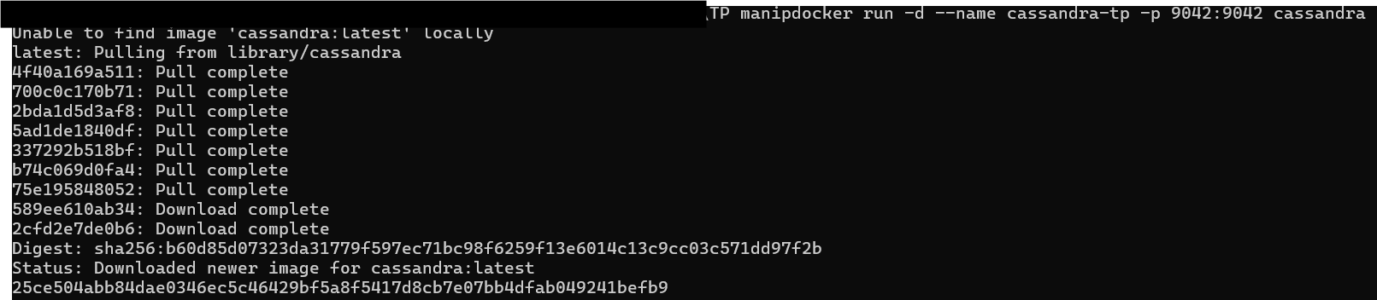

Etape 1 :
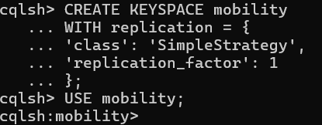
Etape 2 :
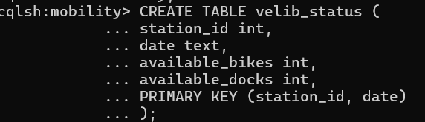
station_id = clé de partition
date = clé de clustering
Etape 3 :
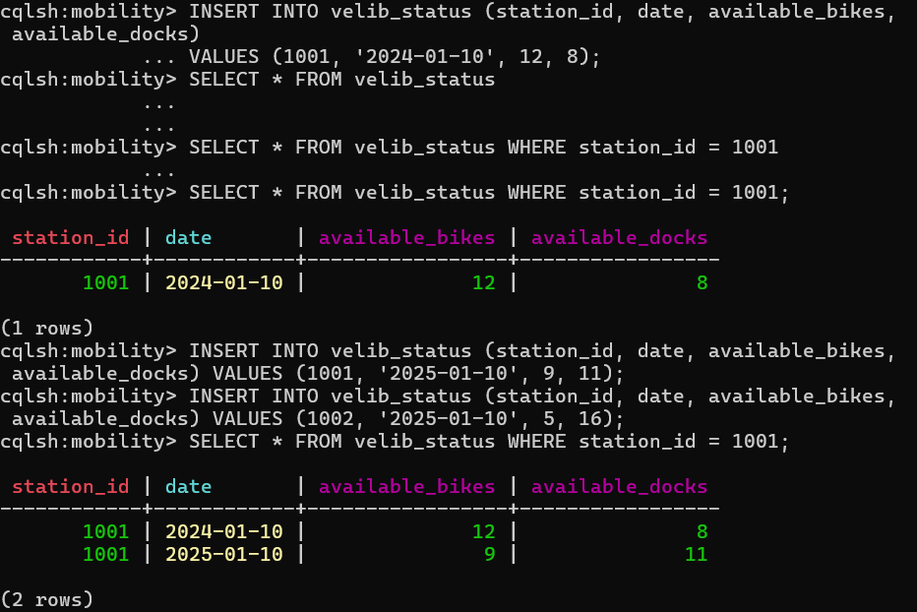
Explication :
Clé de partition :
- Détermine sur quel nœud les données sont stockées
- Obligatoire dans les requêtes
Différence avec une base relationnelle :
- Pas de jointures
- Pas de requêtes libres
- Le modèle est conçu selon les requêtes

